# CALENDARIO LITURGICO SETTIMANALE

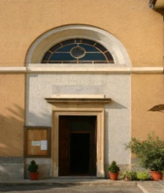Dal 19 al 26 Ottobre al 2014

|  |  |  |
| --- | --- | --- |
| **DOM. 19**  **Dedicazione del Duomo di Milano Chiesa Madre di tutti i fedeli Ambrosiani** | 7.30  8.30  10.30  18.00 | Intenzione dell’offerente  **S. Caterina:** Paolo Negri  per tutti i Parrocchiani  Fusi e Zardoni / Fam. Anzani / Maria e Ambrogio |
| **LUN 20**  Feria | **18.00** | **S. Messa di Ringraziamento per l’avvenuta beatificazione di Paolo VI –** Gormoldi Giovanni e Rodfolfo |
| **MAR. 21**  Feria | 18.00 | Rodolfo, Gina e Fam. Colzani |
| **MER. 22**  San Giovanni Paolo II | 18.00 | **a S. Francesco:** Ripamonti Piero e Carlo / Salvatore Vetro / Mario (da vivo) |
| **GIO. 23**  **SS. Quarantore** | 16.00  **20.30** | **alla Residenza Anziani:** Intenzione dell’offerente  **S. Messa di Apertura e predicazione straordinaria** |
| **VEN 24**  **SS. Quarantore**  S. Luigi Guanella | **15.00**  **17.30**  **20.30** | **S. Messa, esposizione e predicazione, adorazione**  **,**  **Adorazione e confessione per i Ragazzi**  **,**  **S. Messa e Predicazione** |
| **SAB. 25**  **SS. Quarantore k**  B. Carlo Gnocchi | **15.00**  **17.00**  **18.00** | **Esposizione del SS. Sacramento e Adorazione**  **S. Francesco: Sospesa**    **S. Messa in Suffragio di Don Attilio Meroni**  **Mazzanti Armando** |
| **DOM. 26**  **I Domenica dopo la Dedicazione**  **SS. Quarantore**  Giornata Missionaria Mondiale | 7.30  8.30  **10.30**  **14.30**  **15.00**  18.00 | Giacomo e Piera / Luigia e Umberto  **S. Caterina:** Fam. Brambilla Piero  **S. Messa Solenne** per tutti i Parrocchiani  **Adorazione per i Ragazzi**  **Adorazione Conclusiva e Benedizione Eucaristica**  Fusi e Zardoni / Fam. Anzani / Maria e Ambrogio |

**Don Ottavio : 031650103 – 3383317106**

**Don Piero : 031696734 – 3392643705**

**Oratorio : 031650145**

**E. Mail: segreteriaparrocchiale@alice.it**

**via A. Appiani 24, 22046 Merone**

**Sito:** [**www.parrocchiadimerone.it**](http://www.parrocchiadimerone.it)

**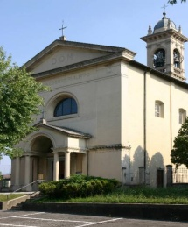**

**PARROCCHIA Ss. GIACOMO e FILIPPO - MERONE**

**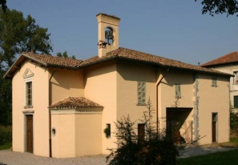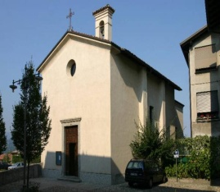**

**19 OTTOBRE 2014 – Anno II, n° 87**

**- DEDICAZIONE DEL DUOMO DI MILANO -**

*Bar 3, 24 – 38: Quanto è grande la casa di Dio.*

*Sal 86 (87):Di te si dicono cose gloriose, città di Dio!.*

*2Tm 2, 19 – 22: In una casa grande non vi sono soltanto vasi d’oro, ma anche di argilla*

*Mt 21, 10 – 17: Gesù entrò nel tempio, gli si avvicinarono ciechi e storpi e li guarì.*

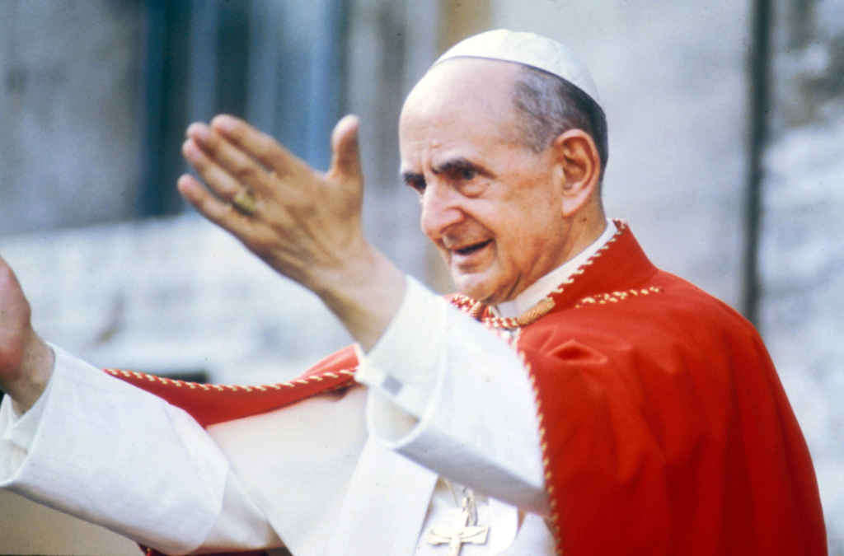Paolo VI e il Duomo: una fede scolpita nel marmo. “Pensate al vostro Duomo, amate il vostro Duomo - scandisce il 24 novembre 1963 nella Cappella Sistina davanti ai rappresentanti della Veneranda Fabbrica -Chi l’ha fatto? Di chi sono queste voci? C’è un cantore? Ce n’è uno solo? Ecco ciò che è stupendo: è anonimo. Macché anonimo, è il popolo, è questa comunità, questa società, è la città di Milano che ha voluto esprimersi così e che così vuole essere presente nella celebrazione dei misteri della fede. E’ la fede di un popolo che si esprime nel suo Duomo, è tutta una comunità, è tutta una società, è tutta una storia. Come è bello questo rapporto! Il Duomo di Milano è ciò che lo definisce, è ciò che lo qualifica, è ciò che lo perpetua, è una sua espressione, che lo sigilla e che continuamente lo rinnova”. E fin dal suo ingresso nella metropoli lombarda, il 6 gennaio 1955, festa dell’Epifania, il Duomo gli era apparso “tutto un’epifania di fede, nella sua storia, nella sua bellezza, nella sua posizione centrale al cuore della città”. Parole che, nel suo animo di pastore, dicono anche la sua preoccupazione verso una Chiesa tesa al dialogo con un mondo nel quale si affacciava un vero e proprio post-cristianesimo. Come ebbe a scrivere in quel testo mirabile ed emozionante del suo testamento steso il 30 giugno 1965, due anni dopo l’elezione a pontefice, e a distanza di tredici dalla sua morte, che avverrà il 6 agosto 1978: “Congedandomi dalla scena di questo mondo e andando incontro al giudizio e alla misericordia di Dio, dovrei dire tante cose, tante … Sul mondo: non si creda di giovargli assumendone i pensieri, i costumi, i gusti, ma studiandolo, amandolo, servendolo. Chiudo gli occhi su questa terra dolorosa, drammatica e magnifica, chiamando ancora una volta su di essa la divina bontà … O uomini comprendetemi: tutti vi amo nell’effusione dello Spirito Santo … E alla Chiesa: abbi il senso dei bisogni veri e profondi dell’umanità … del bisogno insopprimibile di qualcosa, anzi di Qualcuno che dia senso all’effimero, all’altrimenti agitarsi nel tempo e nello spazio di questo mondo infinito.” “O Israele, quanto è grande la casa di Dio! … Egli è il nostro Dio … Egli ha scoperto la via della sapienza … ed è apparsa sulla terra e ha vissuto tra gli uomini.”

**1**

**\\Asem\scanner\20141011143406912_0001.tifGIORNATE EUCARISTICHE 2014 23 – 26 OTTOBRE**   
2

La celebrazione delle Giornate Eucaristiche,

o Quarantore, sono momenti di ripresa dell’identità personale e comunitaria dei fedeli, che nel riconoscere Cristo presente si esprime e si approfondisce.

Attraverso *l’adorazione*, infatti, riprendiamo coscienza,

che la consistenza della realtà tutta è Gesù,“via, verità e vita”.

La Sua immancabile Presenza nel Mistero Eucaristico

sostiene poi l’impegno quotidiano, la fraternità tra noi, la carità verso tutti e la testimonianza nel mondo.

Per molti di noi, queste giornate sono un tradizionale

appuntamento per esprimere la propria fede e devozione

a Gesù nell’Eucaristia, al Mistero di Amore infinito

ma così vicino all’uomo per essere accolto e amato.

E’ il momento perciò in cui prendere in mano

la propria fede, chiedere la propria conversione e accogliere

il Suo perdono accostandoci al sacramento della Penitenza.

Una forma di preghiera che nella sua semplicità viene proposta a tutti: basta solo mettere a disposizione un po’ di tempo per stare davanti a Lui. Per questo è proposto anche ai ragazzi, perché cresca in loro una familiarità con Gesù sempre presente.

Sarà occasione per la comunità parrocchiale per accostarci alle indicazioni del ‘piano pastorale’ che l’Arcivescovo ci propone per quest’anno, imperniato sulla formazione della Comunità Educante.

A tutti rivolgo un particolare invito e vi ringrazio.

**A PROPOSITO DI…**

**“E, POI, COS’E’ TUTTO QUESTO PARLARE DI AMORE, AMORE, AMORE, SENZA DIRE CHE IL FINE PRIAMRIO DEL MATRIMONIO E’ IL BONUM PAROLIS?” (B. PAOLO VI)**

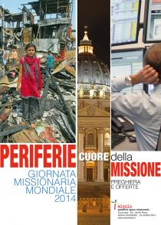

**PROMEMORIA**

* **23-24-25-26 Ottobre:** SS. Quarantore predicate da **Mons. Gianantonio Borgonovo**
* **Sabato 25 Ottobre ore 18.00** S .Messa in Suffragio di Don Attilio Meroni. Alle ore 21.00 in chiesa parrocchiale serata commemorativa. Sarà inaugurata una mostra con immagini e documenti del suo Ministero a Merone.
* **Sabato 25 Ottobre ore 20.45 in duomo a Milano** Veglia Missionaria.
* **Domenica 26 Ottobre:** Giornata Missionaria Mondiale